MyBatis的特长是SQL操作，缓存数据管理不是其特长，为了提高缓存性能，mybatis允许使用第三方缓存产品。ehcache就是其中的一种。

1. **导入Jar包**

一个ehcache与mybatis整合的Jar包，一个ehcache的核心Jar包。

1. **添加ehcache.xml**

* <diskStore/>标签

指定一个文件目录，当内存空间不够，需要将二级缓存中数据写到硬盘上时，会写到这个指定目录中。其值一般为java.io.tmpdir，表示当前系统默认文件临时目录。

* <defaultCache/>标签

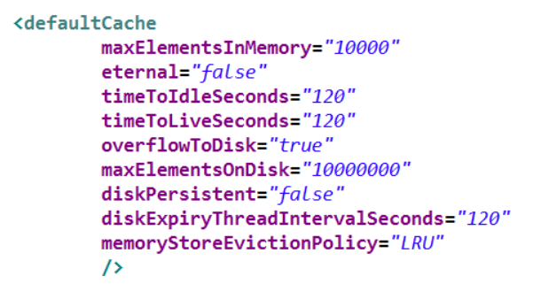

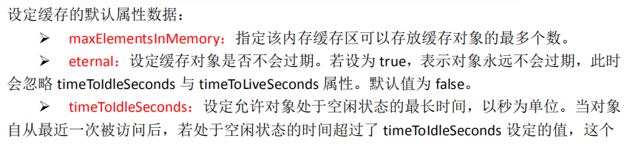

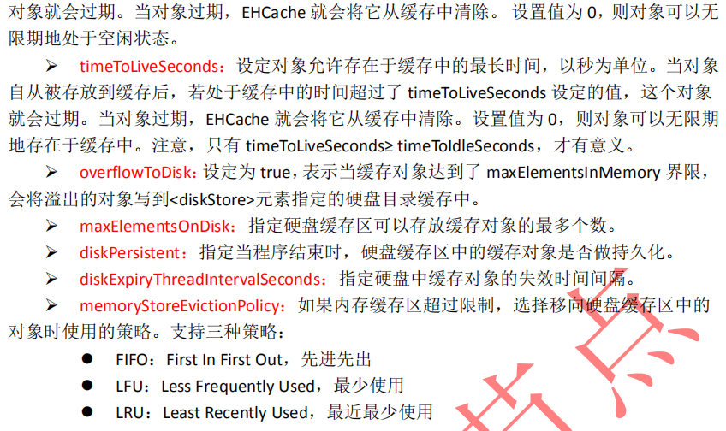

1. **启用ehcache缓存机制**

在映射文件的mapper中的<cache/>中通过type指定缓存机制为Ehcache缓存。默认为MyBatis内置的二级缓存。

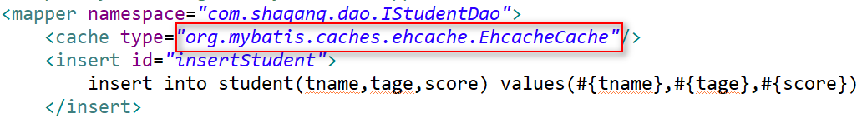

1. **ehcache在不同mapper中的个性化设置**

在ehcache.xml中设置的属性值，会对该项目中所有使用ehcache缓存机制的缓存区域起作用。一个项目中可以有多个mapper，不同的mapper有不同的缓存区域。对于不同缓存区域也可以进行专门针对当前区域的个性化设置，可通过指定不同点mapper的<cache/>属性值来设置。

<cache>属性值的优先级高于ehcache.xml中的属性值。

